Nama : Aditya Rifki Yuliatama
NIM : G.231.22.0033

PHP OOP
Procedural programming adalah paradigma pemrograman dimana kode yang secara langsung menginstruksikan perangkat tentang cara menyelesaikan tugas dalam langkah-langkah logis. Contohnya pengembangan aplikasi rekening bank secara prosedural : membuat akun user, mendapatkan akun untuk transaksi (deposit / withdraw).
Kelebihan procedural programming :
- to the point
- kemudahan dalam implementasi
- mudah menelusuri error
- less memory daripada OOP
Object oriented programming adalah paradigma pemrograman dimana kode yang dibuat dianggap sebagai object. Contohnya dalam pembuatan aplikasi todolist terdapat object-object penyusun aplikasi tersebut seperti :
- object koneksi database
- objek todolist repository (perintah-perintah sql)
- objek todolist service (logika aplikasi)
- objek todolist view (tampilan aplikasi)
- objek todolist model (representasi data database)

Kelebihan OOP :
- Representasi dunia nyata
- Enkapsulasi & Abstraksi Data
- Reusability
- Skalabilitas dan ekstensibilitas
- Kemudahan berkolaborasi
- digunakan oleh framework

Object dan Class
Object adalah data yang berisi properties / field /attributes dan method.
Class adalah Blueprint / cetakan untuk membuat class.
Contoh class :
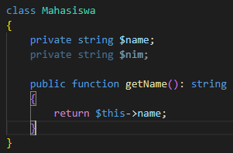

contoh object
Property dan Method
Properti adalah variable yang ada di dalam objek atau class
Method adalah fungsi yang ada di dalam objek atau class
contoh property :
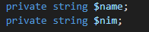

contoh method :
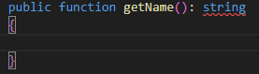

PHP - $this keyword
kata kunci $this mereferensi pada lokasi properti object ataupun class saat ini dan hanya terdapat di dalam method
contohnya :

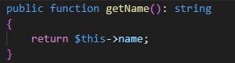

kata kunci $this di dalam method getName merefrensi ke variable $name.

PHP – instanceOf
keyword instanceOf digunakan untuk mengecek apakah sebuah object merupakan turunan dari suatu class.
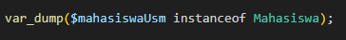

Output dari kode di atas adalah true karena object mahasiswaUsm adalah turunan dari class Mahasiswa.

PHP – CONSTRUCT
function __construct adalah fungsi yang akan di eksekusi secara langsung pada saat pembuatan objek dari class tersebut.
Contoh penggunaan :
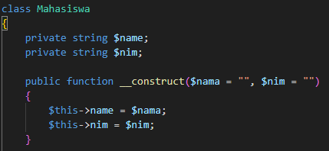

pada kode di atas pada saat pembuatan objek baru melalui class Mahasiswa maka harus disertai dengan tanda kurung () dan apabila di dalam fungsi contructor terdapat parameter maka di sunnahkan mengisi nilai parameternya (argumen).

PHP – DESTRUCTOR
fungsi __destruct adalah fungsi yang akan di panggil di akhir program.
Contoh penggunaan :
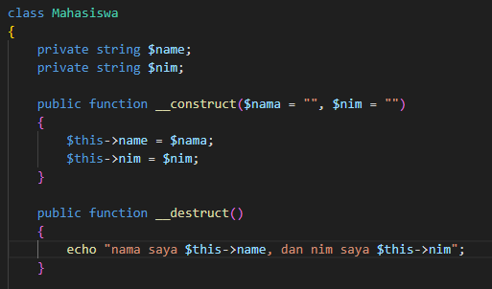

dari program diatas pada saat kita selesai membuat objek dari class Mahasiswa maka akan mengeksekusi fungsi destructor tersebut sehingga outpuntnya seperti berikut:
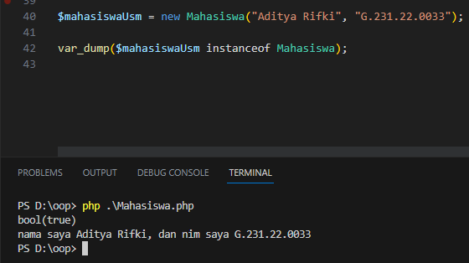

PHP – ACCESS MODIFIER
property dan method memilik ‘access modifier’ yang mengontrol dimana mereka dapat diakses.
Ada 3 tiper access modifier :
- Public – property dan method dapat diakses dimana saja (default)
- protected – property dan method hanya dapat diakses didalam class tersebut maupun class turunannya. Untuk objek tidak bisa mengakses.
- Private – property dan method hanya dapat diakses didalam class tersebut.
Contoh penggunaan :
Public
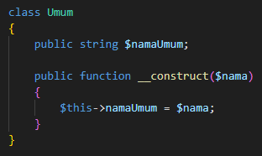

Protected
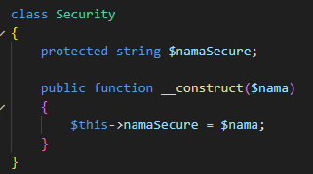
property dan method hanya dapat diakses didalam class tersebut maupun class turunannya. Untuk objek tidak bisa mengakses.

Private
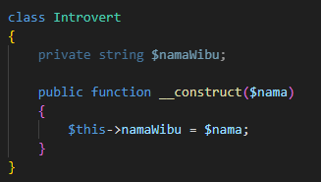
Property namaWibu hanya dapat diakses di dalam class Introvert selain itu tidak bisa.

PHP – INHERITANCE
inheritance atau pewarisan adalah suatu class yang berasal dari class lain yang didefinisikan menggunakan keyword ‘extends’
contoh :
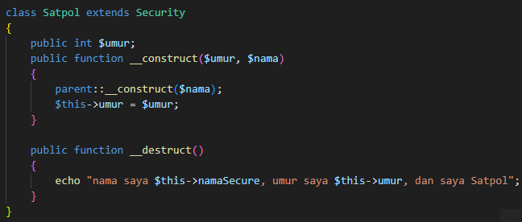
dengan menggunakan pewarisan maka seluruh property dan method parent classnya akan ditetapkan di class turunannya (child).
PHP – FINAL
keyword ‘final’ digunakan untuk mencegah sebuah class melakukan pewarisan atau method overriding.
Contoh :
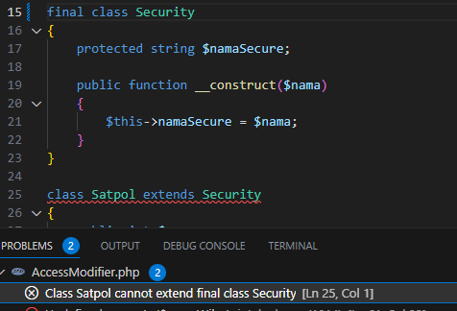

PHP – CLASS CONSTANT
constant berarti tidak dapat diubah nilainya.
Class constant di dalam class di definisikan menggunakan keyword const
Bersifat Case-Sensitive, disarankan penamaan constants menggunakan UPPERCASE
untuk mengaksesnya dapat menggunakan tanda (::).
contoh :
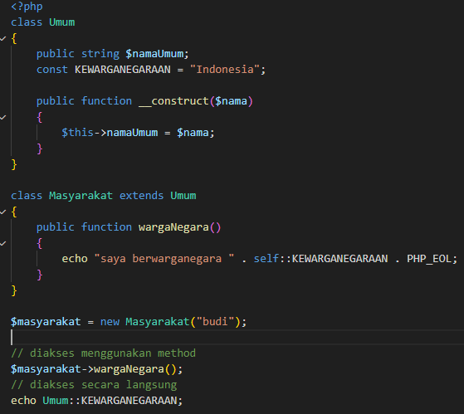

keyword self disini mengarah ke Class Umum.

PHP – ABSTRACT CLASS
Abstract class adalah class yang mempunyai nama method akan tetapi membutuh child class untuk mengisinya.
Saat mewarisi class abstract, access modifier class childnya harus sama atau lebih terbuka. Semisal di class parentnya protected maka childnya harus protected atau public, tidak boleh private. Jumlah argumen harus sama dengan class parentnya.
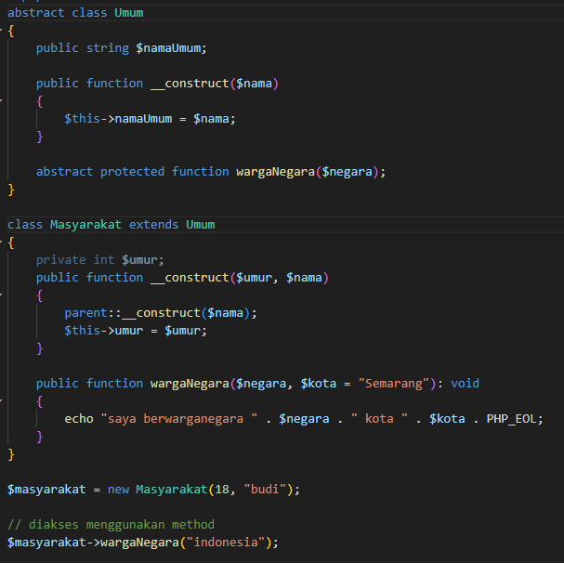

Abstract method di class child dapat diberikan argumen opsional pada contoh diatas argumen opsionalnya adalah $kota dengan nilai default “semarang”.
PHP – INTERFACE
sama seperti abstract class namun yang membedakan adalah :
- interface tidak bisa memiliki properties
- semua method harus bersifat public, abstract bisa public atau protected
- semua method di interface adalah abstract, tetapi keyword abstract tidak dibutuhkan (sunnah)
- child class dapat meng-implements dari interface sementara dia adalah turunan class lain.
Contoh :
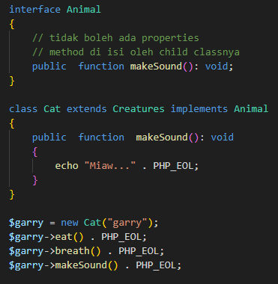

PHP-TRAITS
Traits adalah kumpulan method yang dapat di panggil kembali jika dibutuhkan.
Contoh penggunaan :
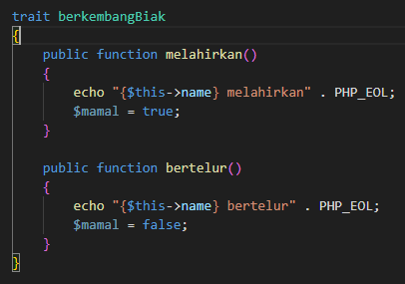

cara pemanggilan traits menggunakan keyword ‘use’.
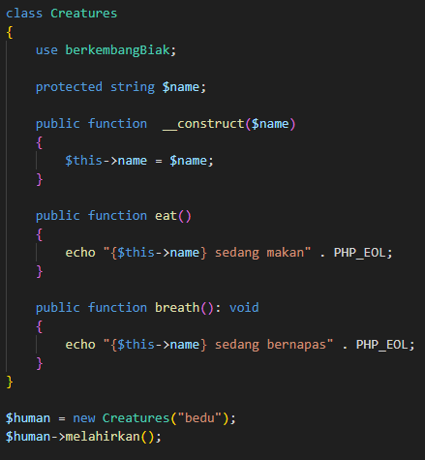

PHP – STATIC
method static dapat dipanggil secara langsung dengan menggunakan namaClass::namaMethod atau self::namaMethod jika berada di dalam fungsi lain.
Contoh :
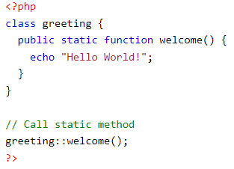

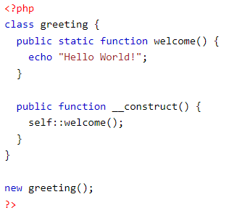

untuk properties static pemanggilannya sama.

Untuk memanggil properties static di class child dapat menggunakan keyword ‘parent’ didalam class child
contoh
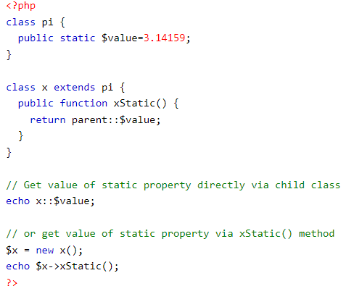

PHP – NAMESPACE
namespace digunakan untuk mengelompokkan class, hal ini bertujuan untuk :
- organisir yang lebih baik
- mengizinkan nama class yang sama lebih dari satu
untuk mendeklarasikan dapat menggunakan keyword ‘namespace’.
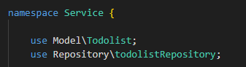
- deklarasi namespace

- pemanggilan namespace;

PHP – ITERABLE
Keyword iterable digunakan sebagai arguman atau tipe data kembalian suatu fungsi
contoh :
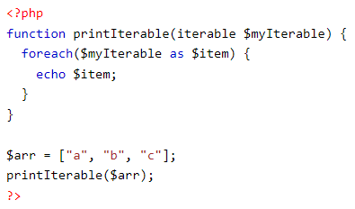

contoh yang lain :
